В начале декабря 2018г. на установке NA61/SHINE в ЦЕРН завершилась программа экспериментов по поиску и исследованию начала деконфайнмента и критической точки фазового перехода в сильно взаимодействующей ядерной материи. Начиная с 2011 г., на этой установке был выполнен ряд экспериментов по измерению выходов заряженных частиц в столкновениях p+p, p+Pb и в столкновениях ядер ⁷Ве+⁹Ве, Ar+Sc, Xe+La и Pb+Pb при энергиях 13, 19, 30, 40, 75, 150 АГэВ. В настоящее время ведется анализ полученных экспериментальных данных. Предварительные результаты анализа показывают ряд интересных эффектов, наблюдаемых в этой области энергии, ведется дальнейший анализ полученных данных. Также были получены экспериментальные данные по измерениям выходов заряженных пионов и каонов в адрон-ядерных взаимодействиях, необходимые для нейтринной физики и физики космических лучей.
Для установки NA61/SHINE группа ИЯИ РАН под руководством внс Ф.Ф.Губера разработала и изготовила передний адронный калориметр фрагментов, осуществляла экспертную поддержку функционирования калориметра во время физических сеансов, вела постоянный мониторинг процесса набора и оценки качества получаемых данных с калориметра, дежурила в регулярных сменах во время экспериментов, проводила калибровку калориметра в тестовых сеансах. Экспериментальные данные, полученные с помощью калориметра, используются для определения центральности и угла плоскости реакции в ядро-ядерных столкновениях.
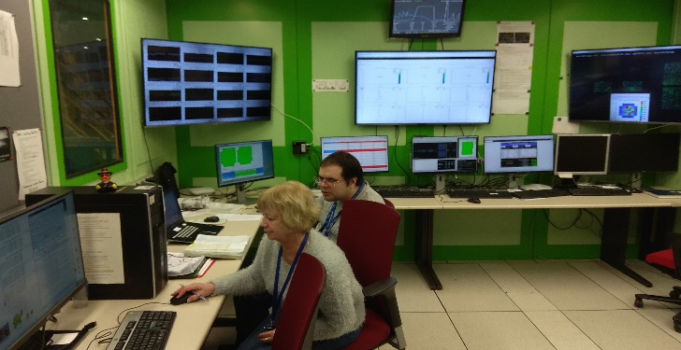 На левой фотографии на переднем плане показан действующий калориметр, а на дальнем плане показан дополнительный новый калориметр, который уже создается силами ИЯИ РАН для будущей экспериментальной установки. На правой фотографии - сотрудники ИЯИ РАН М.Голубева и А.Известный во время дежурства в одной из смен завершившего сеанса на установке NA61.

В течение начавшегося периода плановой остановки ускорителей в ЦЕРН экспериментальная установка NA61 будет полностью модернизирована, включая и модернизацию переднего адронного калориметра, которая будет выполнена силами ИЯИ РАН. После модернизации установки, начиная с 2021 г. начнутся эксперименту по исследованию рождения D-мезонов в столкновениях ионов свинца с энергией 150 АГэВ и с интенсивностью пучка ионов свинца, на порядок превышающую интенсивность пучка в завершившихся экспериментах.

